“Өрт тілсіз жау”
Мектебімізде, 19.04.2023 күні Парламент ұйымының ұйымдастыруымен 1-4 сынып оқушылар арасында “Өрт тілсіз жау” тақырыбында сурет байқауы өткізілді. Балаларға өрт туралы түсінік беру,өрт тілсіз жау, өрттен сақтану жолдарын үйрету, қауіп төнген кезде өздерін қорғай білуге машықтандыру, мақсатында ұйымдастырылды. @umckrg @goroo_krg @balqash_qalasy_bilim_bolimi #ҚОББтәрбие
«Огонь — тихий враг»
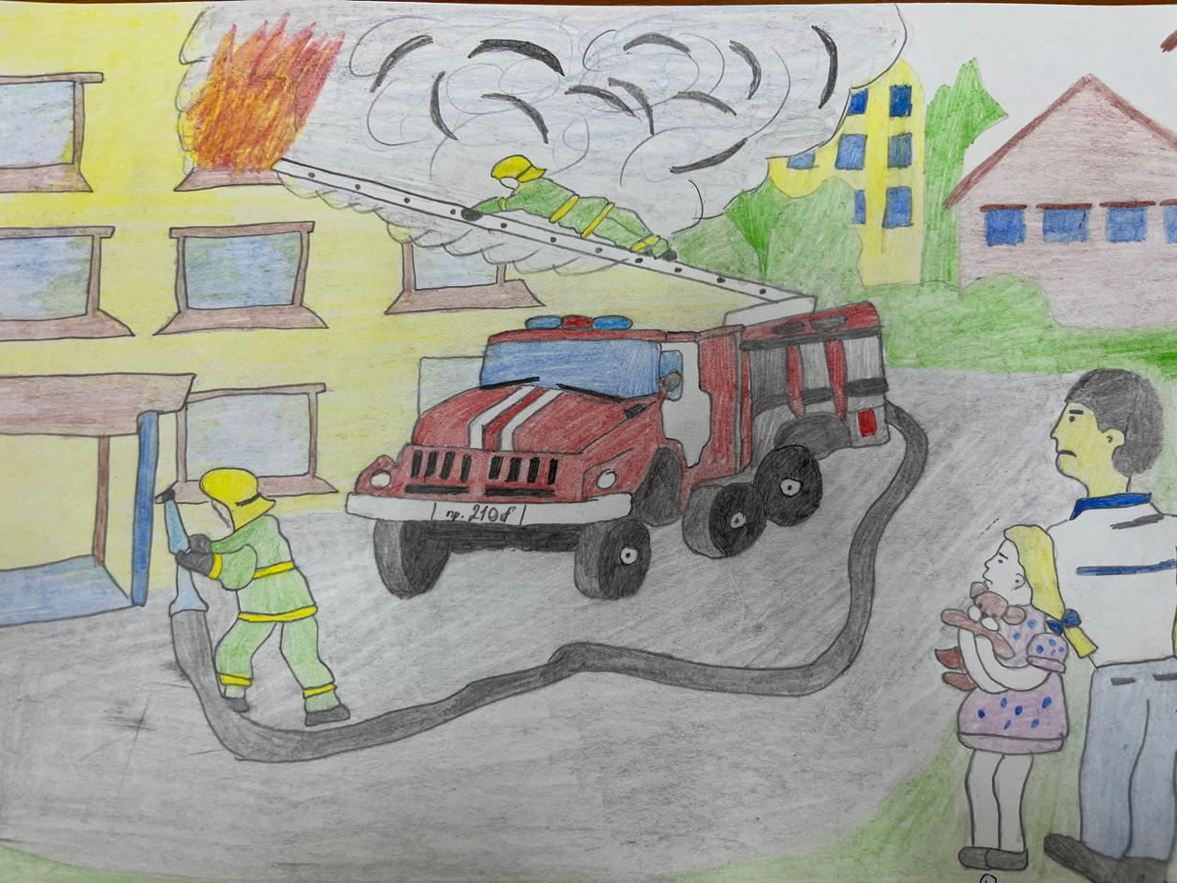
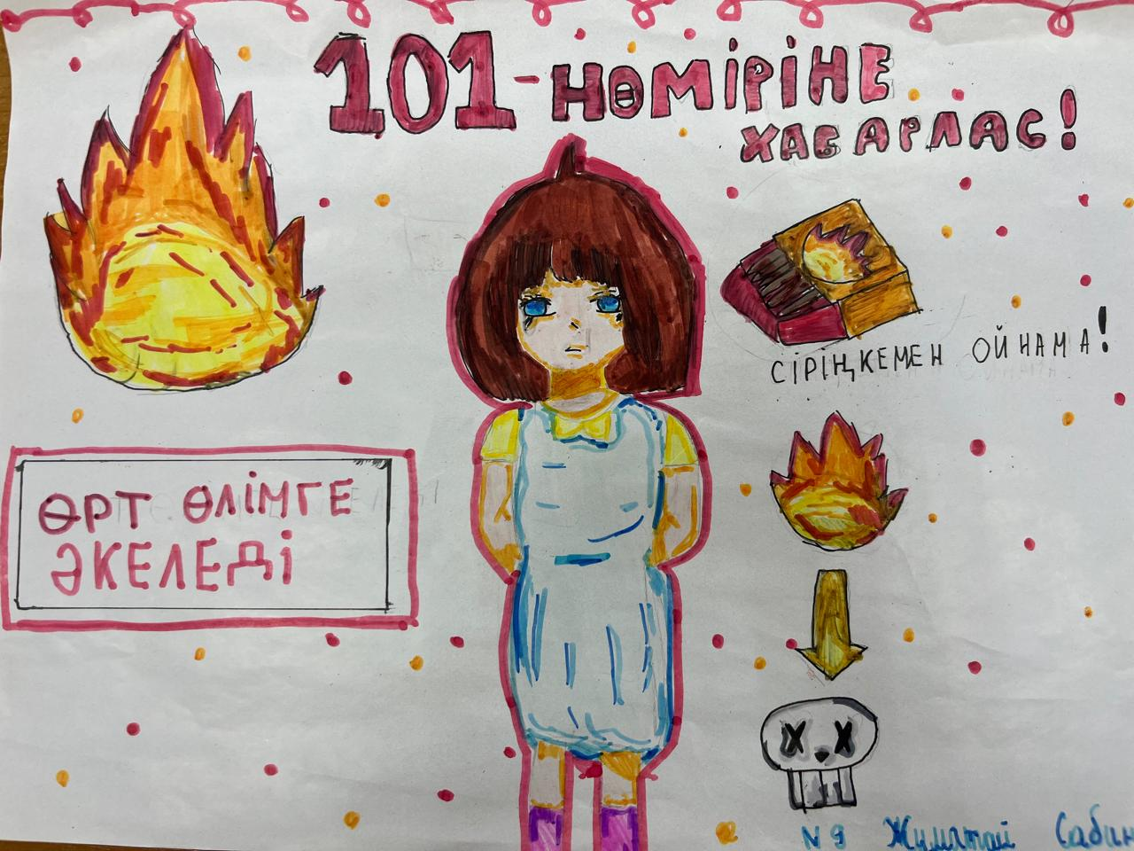
В нашей школе 19.04.2023, организованной организацией Парламент, был проведен конкурс рисунков среди учащихся 1-4 классов на тему «Огонь – тихий враг». Он был организован для того, чтобы дать детям представление об огне, огонь — тихий враг, научить их защищаться от огня, научить защищаться в случае опасности. @umckrg @goroo_krg @balqash_qalasy_bilim_bolimi #ҚОББтәрбие
